## 文本文件和二进制文件

根据数据的组织形式，数据文件被称为文本文件或者二进制文件。

数据在内存中以二进制的形式存储，如果不加转换的输出到外存，就是二进制文件

如果要求在外存上以ASCII码的形式存储，则需要在存储前转换。以ASCII字符的形式存储的文件就是文本文件。

一个数据在内存中是怎么存储的呢？

字符一律以ASCII形式存储，数值型数据既可以用ASCII形式存储，也可以使用二进制形式存储。

如有整数10000，如果以ASCII码的形式输出到磁盘，则磁盘中占用5个字节(现将每个位看成一个个字符，然后一个一个字符存)，而二进制形式输出，则在磁盘上只占4个字节(VS2013测试)。

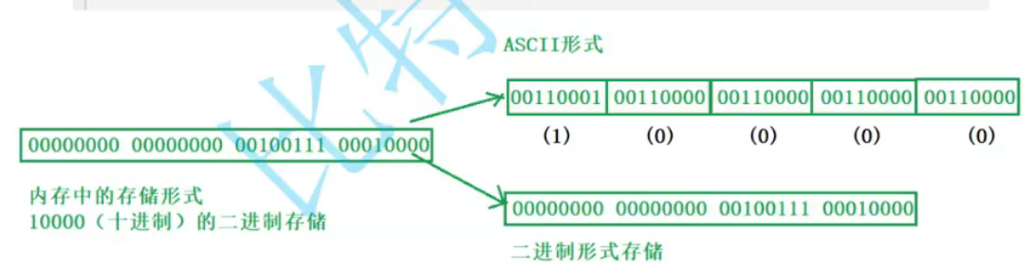

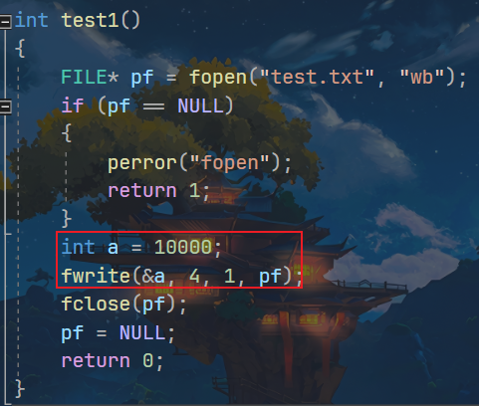

我们先用二进制写入10000的二进制信息

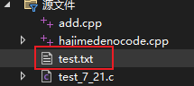

然后添加现有项。再用二进制编辑器打开



将10000的二进制序列写成16进制，

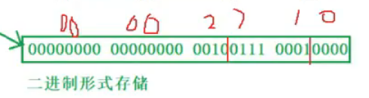

结合小段存储，就会发现一样了。

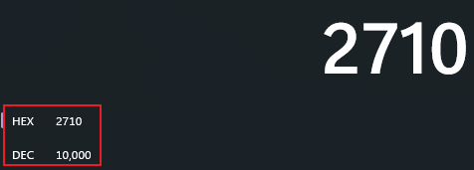

## 文件读取结束的判断

feof

应用于当文件读取结束的时候，判断是读取失败结束，还是遇到文件尾结束（正常结束）

那什么才能让我们知道文件读取结束了呢？

1. 文本文件：

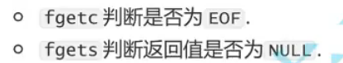

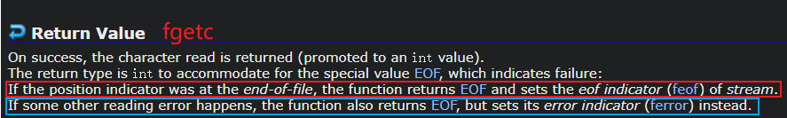

fgetc不管是因为错误还是正常读取结束都会返回一个EOF，至于指示则放入feof中。

1. 二进制文件



那feof正确的用法是神魔呢？

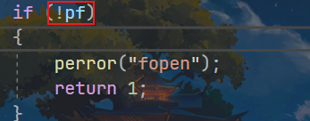

先看这个的写法：!是取反的意思 pf如果等于NULL，零为假，取反为真，此时就能进入if中，意思就等同于if(pf=NULL)

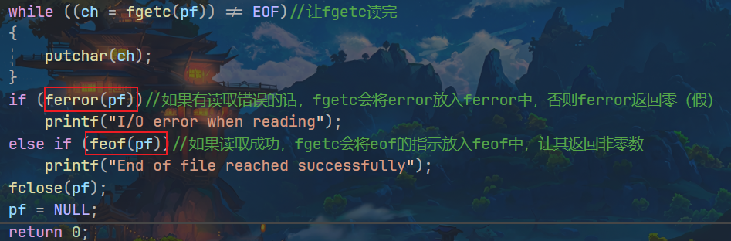

如果是正常读取结束文件的话，fgetc会将eof的指示放入feof中，让其返回非零数，否则返回零

如果遇到I/O错误时，fgetc会将error指示放入ferror中，让其返回非零数，否则返回零

二进制形式：

先用二进制形式写入

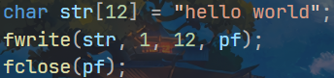

再给他读出来

fread返回的成功读取元素的个数

如果是预期值：

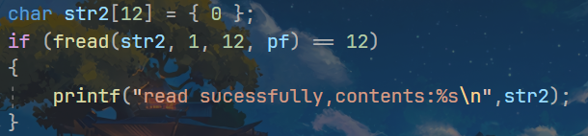

如果不等于预期值，说明读取错误

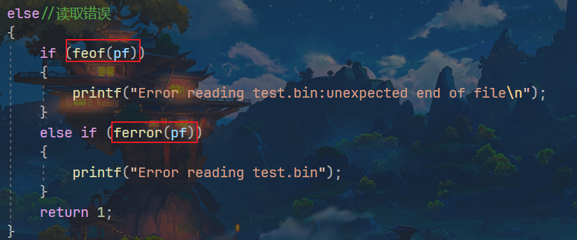

有两种可能，前者为提前读取结束，后者为读取错误。

## 文件缓冲区